MEMORIA DEL TRABAJO DE PRÁCTICAS
SISTEMAS INTERACTIVOS (2016)

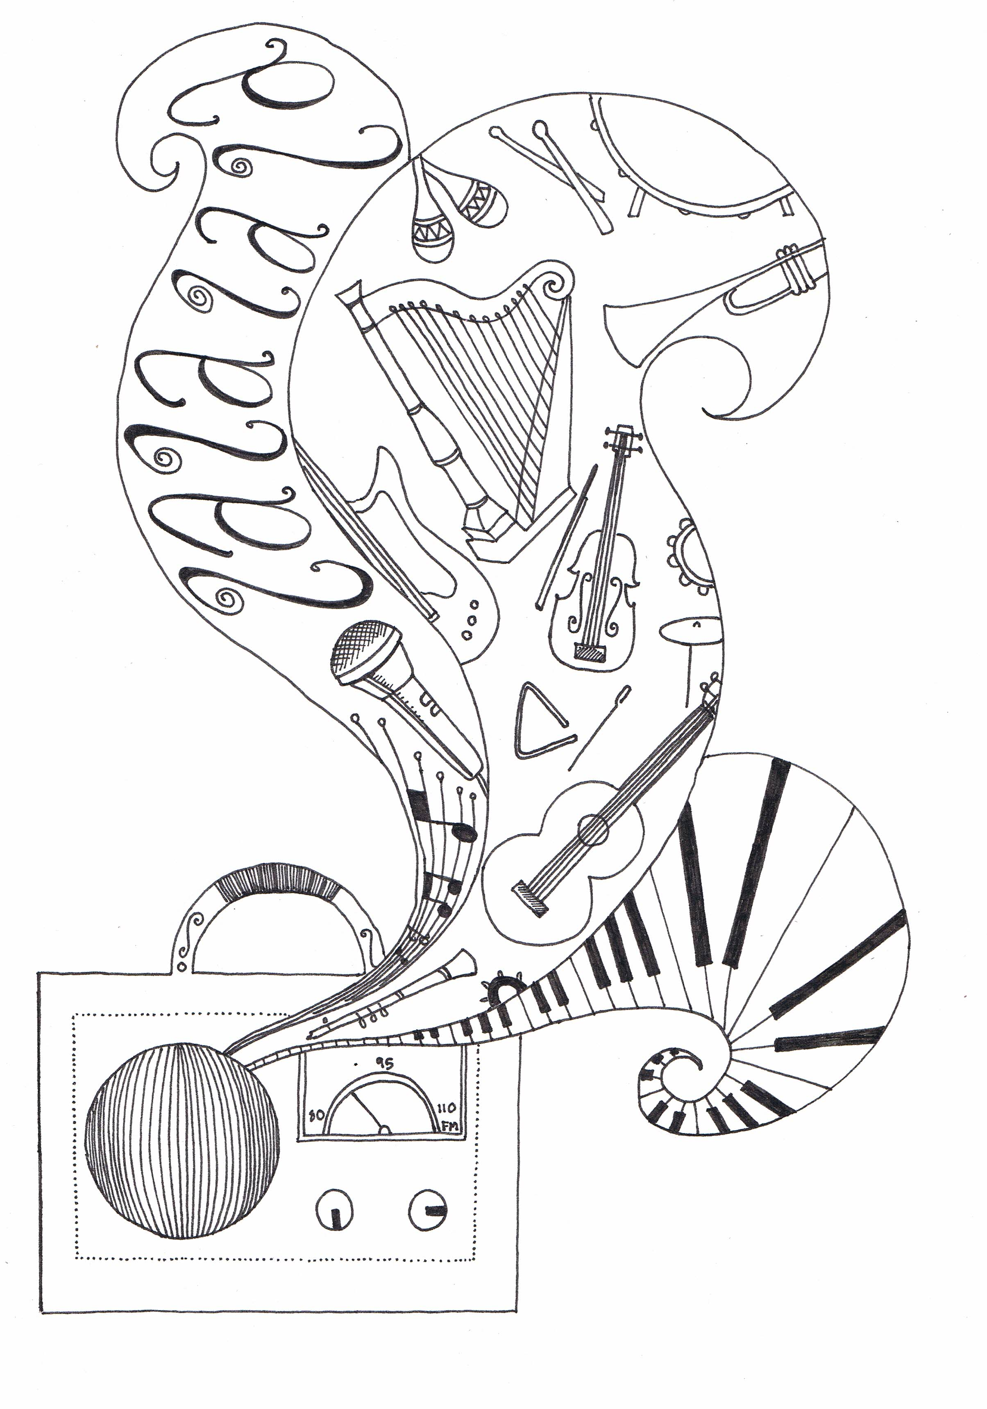

Jesús Rojas Ramos
3º Ingeniería Informática – Computación

ÍNDICE:

1. Introducción
2. Fases del desarrollo
2.1. Definición de requisitos
2.2. Análisis de requisitos
2.3. Prototipado
2.4. Programación y diseño de la interfaz
3. Uso de la aplicación
4. Evaluación
5. Bibliografía

1. Introducción

El trabajo consiste en la interfaz de una aplicación que permite controlar la radio de un coche, lo cual tiene varias utilidades que detallaré más adelante. Además, la interfaz tiene un diseño innovador con el cual se pueden organizar las emisoras favoritas en la interfaz de la radio de una manera más interactiva.

La interfaz se ha realizado en Java Swing utilizando las competencias aprendidas durante las prácticas de la asignatura de Sistemas Interactivos.



2. Fases del desarrollo

2.1. Definición de requisitos

El resultado final de la radio debe permitir, como mínimo:

- Cambiar hacia delante y hacia atrás la emisora de radio
- Tener un botón de encendido y apagado
- Poder subir y bajar el volumen del sonido
- Poder añadir y eliminar libremente emisoras favoritas

Y como extras:

- Cambiar tema visual
- Tener una interfaz interactiva e innovadora

2.2. Análisis de requisitos

La interfaz debe contar con 2 botones que permitan adelantar y atrasar la emisora para poder realizar un cambio. A estos botones se les debe aplicar una restricción para no subir más cuando llegue al máximo o para no bajarla cuando llegue a la mínima emisora.

Debe añadirse otro botón que haga la función de encendido y apagado. Con la radio apagada no se podrá cambiar de emisora.

El volumen se representará en un slider, cuyo valor podrá arrastrarse para subirlo o bajarlo.

Las emisoras favoritas se guardarán con un botón junto a la emisora actual. Éste añadirá una nueva emisora favorita (si hay alguna disponible) cuyo valor será el de la que está sintonizada actualmente. Para borrar una emisora favorita se implementará otro botón junto a ella que realice esta función.

2.3. Prototipado

Se ha realizado un prototipo utilizando la aplicación Pencil, con un diseño que cumple los requisitos básicos.

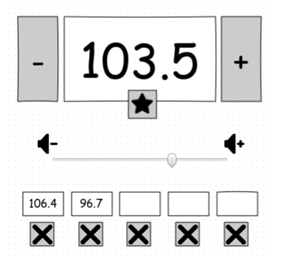

2.4. Programación y diseño de la interfaz

Implementación en Java de la interfaz de la radio utilizando el entorno de Netbeans. Tras implementar los requisitos básicos, pude añadirle a la aplicación los requisitos extra de la siguiente forma:

- Un botón que permite cambiar el tema visual (fondo, colores, iconos, etc...)
- Los favoritos pasan a ser iconos que pueden ser arrastrados libremente por la pantalla, de manera que el usuario pueda colocarlos donde considere.

El resultado final fue el siguiente:

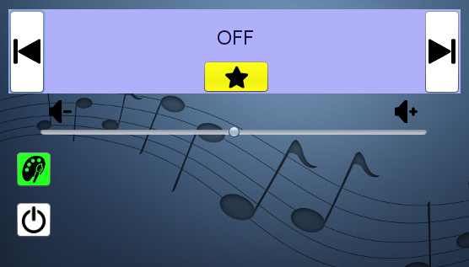
(Radio apagada)
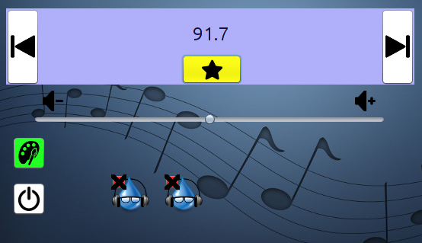
(Radio encendida con 2 emisoras favoritas)

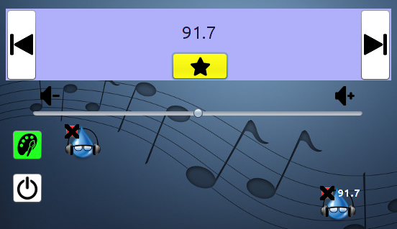
(Ejemplo de movimiento libre de las 2 emisoras favoritas)

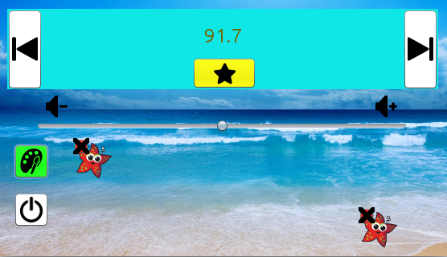
(Uno de los temas alternativos)

3. Uso de la aplicación

El uso de la aplicación se define mediante el siguiente diagrama de casos de uso basado en UML.

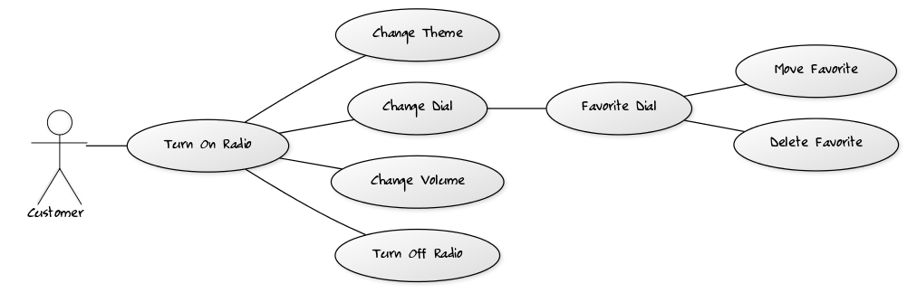
4. Evaluación

Se ruega a los usuarios de la aplicación que rellenen el siguiente test de satisfacción para ayudarnos a mejorarla en futuras actualizaciones.
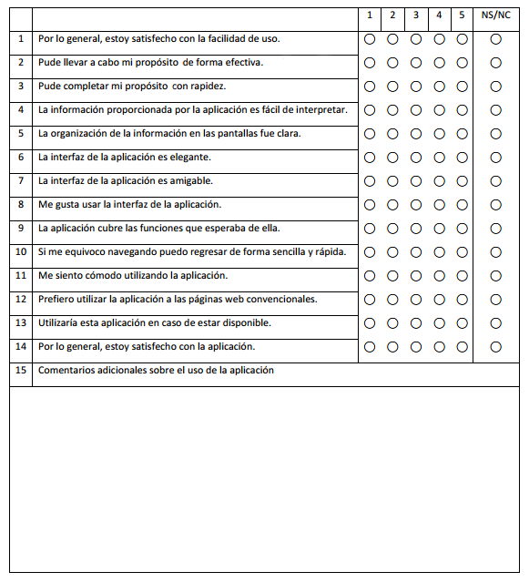

5. Bibliografía

http://moodle.uco.es/m1516/course/view.php?id=2373
Apuntes de Sistemas Interactivos (UCO).

http://www.flaticon.com/
Flat Icon – página de iconos.

http://www.yuml.me/diagram/scruffy/usecase/draw
Yuml – página para hacer diagramas UML.

http://www.storyboardthat.com/
Storyboardthat – web de storyboards interactivos.

